**Materia**: Plástica Visual

**Profesora**: Carolina Nagy

**Curso**: 6to A,B Y C

**Segundo Ciclo**

**Contenido: Elementos del lenguaje plástico visual. Las figuras y las formas planas y volumétricas en el campo plástico visual, espacios llenos y vacíos.**

**Tema: Silueta de un Animal, y le incorporamos adentro de la misma un paisaje.**

**Actividad:**

1. **Elegir la silueta de un animal, puede ser de frente o perfil, también puede ser solo la cabeza o todo el animal entero, ( de forma libre), que ocupe la mayor cantidad de espacio posible.**
2. **Luego en el interior del animal incluirle un paisaje. Pueden relacionar el paisaje con el lugar en donde vive ese animal. (Un bioma). También pueden crear un paisaje propio, y creativo.**
3. **Pueden pintar el paisaje, con lápiz negro, o con colores, con materiales que tengan en sus casas, fibras, lápices, crayones.**

**Ejemplos de siluetas y paisajes.**

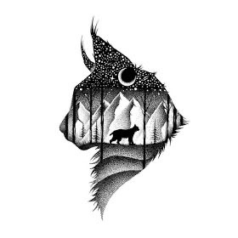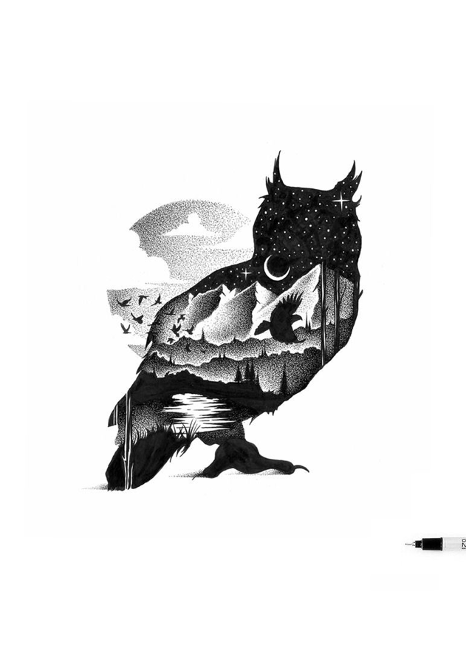

**MúSICA**

TAREA DE MÚSICA PROFESOR GASTÓN BARRABIA [clasesmusicagastonbarrabia@gmail.com](mailto:clasesmusicagastonbarrabia@gmail.com)

Semana 21 de cuarentena del 03/08 al 07/08

**Tarea 6to año**

**La imagen a través de la Música y La Música a través de la imagen**

*Cómo Uds ya saben, La Música se entrelaza, combina, y potencia constantemente con otras disciplinas artísticas; como la plástica, la literatura, la danza, el cine, el espectáculo, etc. Tal es así, que muchas veces la música está ahí y no la registramos: se escucha de fondo, acompañando un discurso, un ambiente, o una situación equis. Pero otras veces prevalece ella y la imagen queda relegada a un segundo plano.*

*Culturalmente se ha utilizado la música para ambientar escenas; paisajes, para musicalizar acciones, crear suspenso, relax, etc. Esto fue motivado por el cine y los medios audiovisuales ya sea la TV, Youtube, Netflix, etc..*

*Por lo tanto se podría simplicar todo a AUDIO y VIDEO, siendo:*

*Audio: lo que se olle.*

*Video: lo que se ve.*

*(Por ahora vía internet o cable no es posible compartir olfato, tacto, ni gusto; o al menos aún no se ha instaurado en el uso corriente y cotidiano.)*

Actividad:

1. Escuchamos con mucha atención esta obra musical completa. Si quieres puedes cerrar los ojos mientras escuchas. Si tienes auriculares te recomiendo usarlos.

Pieza musical 1:

<https://www.youtube.com/watch?v=z69C2Jqp42Q>

1. Ahora debes tomar una hoja A4 ( o el cuaderno de música si no tienes A4) y mientras la vuelves a oír debes dibujar lo que se te venga a la mente. (*La idea no es que dibujes el instrumento o músico que escuchas sino lograr una ABSTRACCIÓN: Trata de sentir que sentimiento está expresando la música e imagínate una escena que iría bien con ella*)
2. Luego escucharemos la segunda

Pieza musical 2:

<https://www.youtube.com/watch?v=OT9rUQW-fVw>

1. Luego de escucharla con los ojos cerrados, realizamos en otra hoja un dibujo para esta obra con la misma consigna anterior.
2. Sacar una foto de ambos dibujos y enviárlos.

Espero que lo disfrutes,

-Un abrazo,

Gastón.

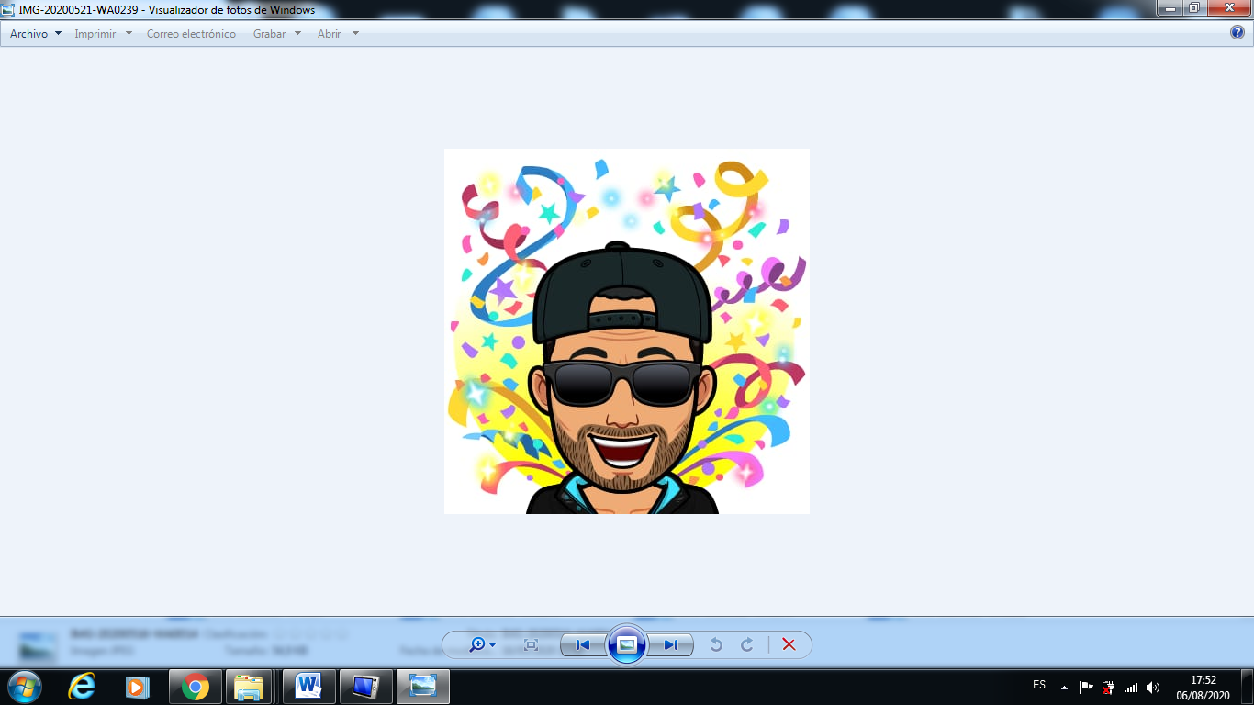 ACTIVIDAD EDUCACION FISICA 7/8. 6ºTO GRADO 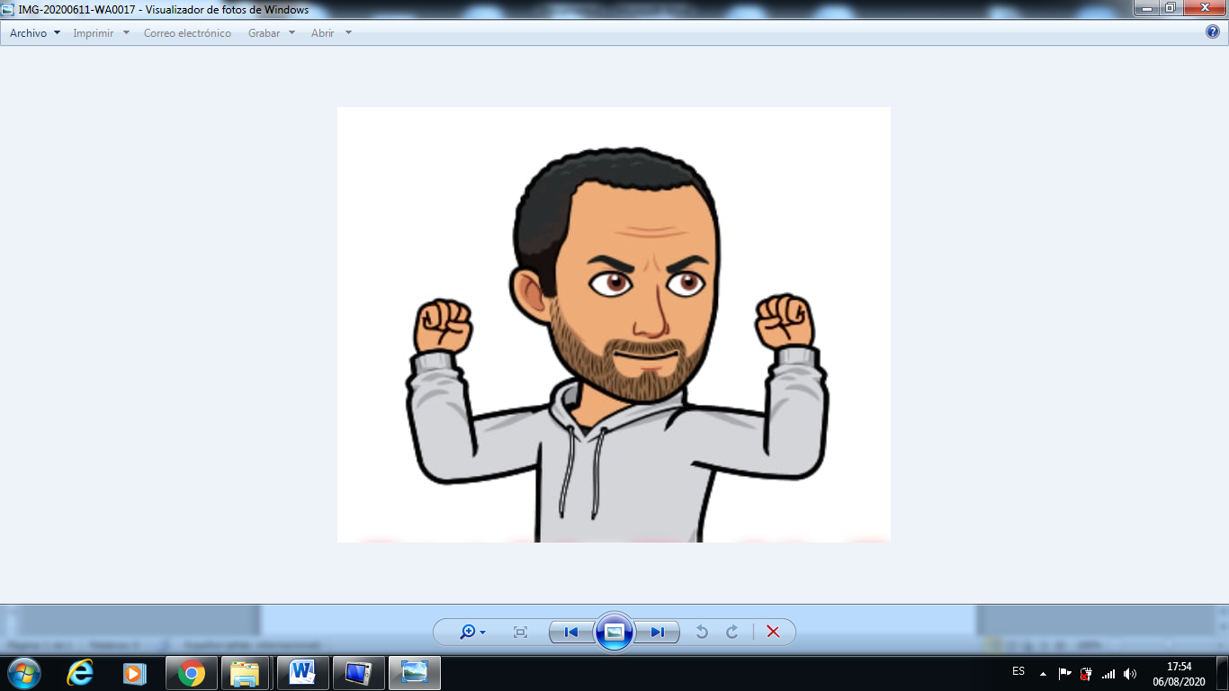

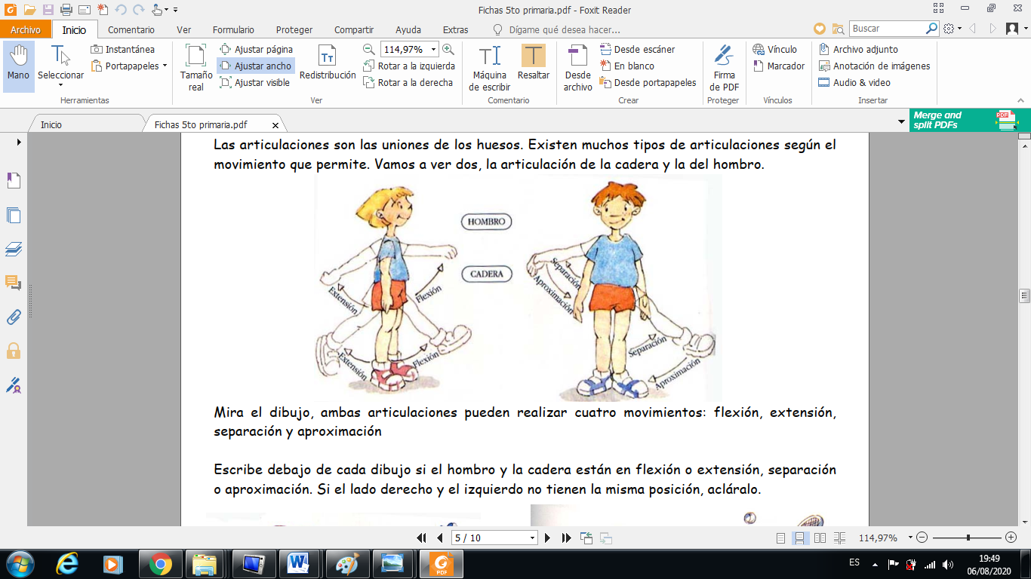

1. **ESCRIBI SI LAS ARTICULACIONES DE HOMBRO Y CADERA SEÑALADAS ESTÁN EN FLEXIÓN, EXTENSIÓN, SEPARACIÓN O APROXIMACIÓN.**

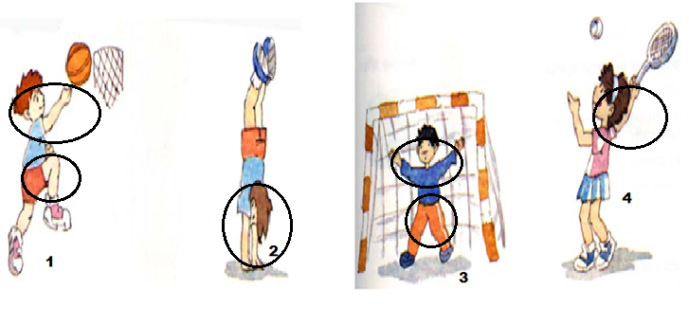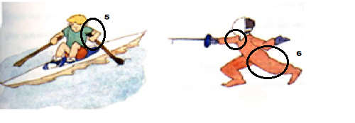

1. **HOMBRO___________________________CADERA________________________________**
2. **HOMBRO___________________________CADERA________________________________**
3. **HOMBRO___________________________CADERA________________________________**
4. **HOMBRO___________________________CADERA________________________________**
5. **HOMBRO___________________________CADERA________________________________**
6. **HOMBRO___________________________CADERA________________________________**

**2-YOGA PARA NIÑOS. COPIAR POSTURAS Y LOGRAR SOSTENERLAS POR 10 SEGUNDOS.**

